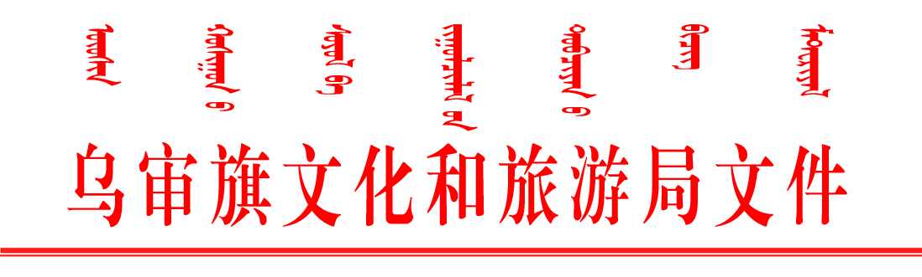

乌文旅函〔2025〕25号

乌审旗文化和旅游局关于申请调入毛海龙同志到旗文旅局工作的函

乌审旗人力资源和社会保障局：
因工作需要，经我局研究，现将萨拉乌苏考古遗址公园管理局办公室工作人员毛海龙（身份证号：152727******2714）同志调入乌审旗文化和旅游局工作，主要从事遗产保护工作，望予统筹安排办理。

乌审旗文化和旅游局
2025年4月21日

乌审旗文化和旅游局 2025年4月21日印发

